Предлагаю очередную принципиальную схему подключения люстры, ПТФ, заднего освещения.
Подключение каждого из элементов не представляет сложности и уже представлено в FAQ, но мне хотелось подключить все по полной и в то же время оставить возможность использовать штатное освещение в порядке, предусмотренном заводом изготовителем.
Подключаемые приборы:
- Люстра, 4 фары на крыше спереди, с возможностью включения 2+2;
- ПТФ, 2 фары на кенгурятнике или на бампере спереди;
- заднее освещение, 2 фары сзади на крыше.
В результате подключения по схемам, приведенным ниже мы получаем:
Люстра
Клавиша в пол. 1 (выкл.).
Освещение работает в штатном режиме, люстра не работает.
Клавиша в пол. 2 (один щелчок).
2 фары люстры включаются совместно с дальним, в том числе и при моргании дальним.
Клавиша в пол. 3 (второй щелчок).
4 фары люстры включаются совместно с дальним, в том числе и при моргании дальним.
Данное подключение обусловлено не желанием использовать люстру при городском цикле эксплуатации, не изменяя привычкам использования дальнего света.
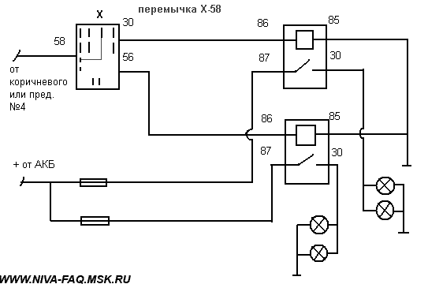
ПТФ
Клавиша в пол. 1 (выкл.).
Противотуманные фары не работают.
Клавиша в пол. 2 (один щелчок).
Работают ПТФ, установленные спереди.
Клавиша в пол. 3 (второй щелчок).
Работают ПТФ, установленные спереди, и противотуманки задние штатные.
Данное подключение позволяет использовать передние ПТФ, не слепя задних.
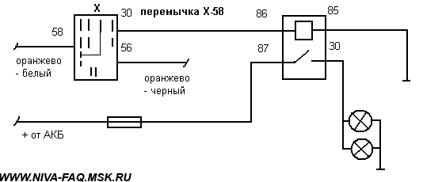
Заднее освещение
Клавиша в пол. 1 (выкл.).
Не работают.
Клавиша в пол. 2 (один щелчок).
Фары включаются совместно с включением задней передачи.
Клавиша в пол. 3 (второй щелчок).
фары включены и работают постоянно.
Данное подключение позволяет осветить дорогу при движении задним ходом, что очень удобно при тонировке, а также объяснить авто двигающемуся сзади, что он не прав, ну или сами придумаете.
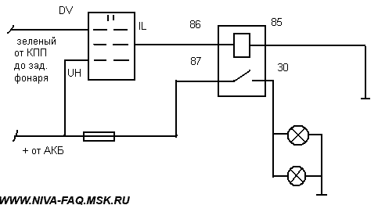
Для подключения вам понадобиться много провода, 4 обычных реле, 4 предохранителя, 2 клавиши наружного освещения и 1 клавиша включения обогрева зад. стекла.
Заметил одно несоответствие схемы реальности: в выключателе в первых двух схемах надо соединить перемычкой клемму 58 и симметричную ей (одинокая клемма правее), обозначенную у меня как просто X. Без этой перемычки среднее положение выключателя замыкает цепь 58-30, а нижнее замыкает цепь X-56.

